陕西省医疗保障信息平台
药品和医用耗材招采管理子系统
医用耗材线上申诉功能操作手册

陕西省公共资源交易中心
2026年4月

使用须知
操作系统要求：对操作系统要求不高，Windows XP及以上即可。
浏览器要求：涉及到签章功能，谷歌浏览器请使用 94以下版本，360极速浏览器请使用9.5以下版本，IE浏览器无限制。

用户登录
用户在浏览器中输入以下网址：
https://zwfw.shaanxi.gov.cn/ggfw/hallEnter/#/Index?accessToken=123 进入陕西省医保公共服务网上服务大厅医保公共服务门户页面，点击【单位登录】进入登录页面。
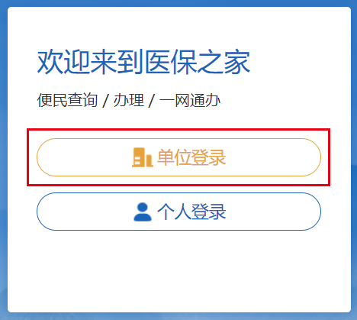

请使用CA证书登录
登录界面中点击【】。
插入CAKey选择证书。
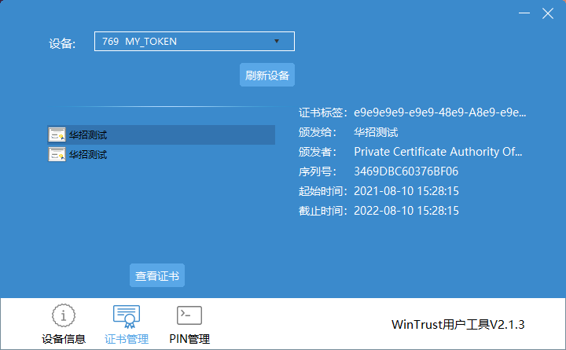
点击【】，在弹出的对话框中输入用户口令，点击【确定】即可登录公共服务网上服务大厅。
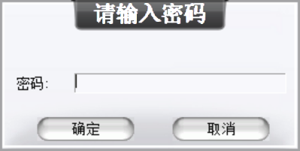
点击登录，在弹出的对话框中输入用户口令，点击【确定】即可进入公共服务网上服务大厅。登录成功后点击【】，跳转至我的服务大厅，点击【】后跳转至“药品和医用耗材招采管理子系统”。

功能介绍

菜单进入

进入耗材基础库模块，点击申诉管理，进入申诉功能
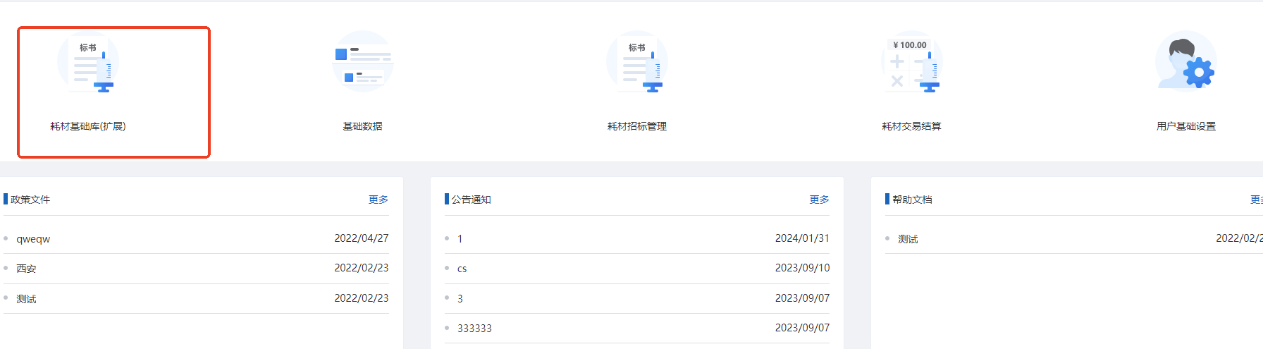
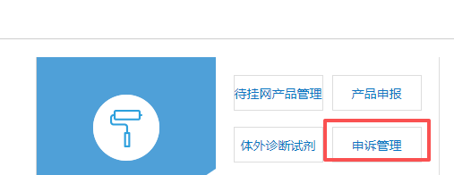

查询功能
进入申诉管理页面后，系统将展示完整的申诉管理主界面，整体分为查询条件区与申诉列表区两大模块。查询条件区支持按申诉编号、产品名称、生产企业、申诉状态、申诉类型、申诉时间等多维度组合筛选，方便用户快速精准定位目标申诉记录。申诉列表区以表格形式展示历史申诉信息，核心字段包含申诉编号、产品信息、申诉类型、当前状态、提交时间、处理时间等，并支持分页浏览。
申诉管理首页下设三个状态 Tab 页签，按办理流程分类展示：
待申诉：状态为 “待提交” 的申诉记录，处于草稿模式，支持编辑与修改；
办理中：状态为 “办理中” 的申诉记录，已提交成功，正在等待审核处理；
已办结：状态为 “已办结” 的申诉记录，审核流程已全部完成。
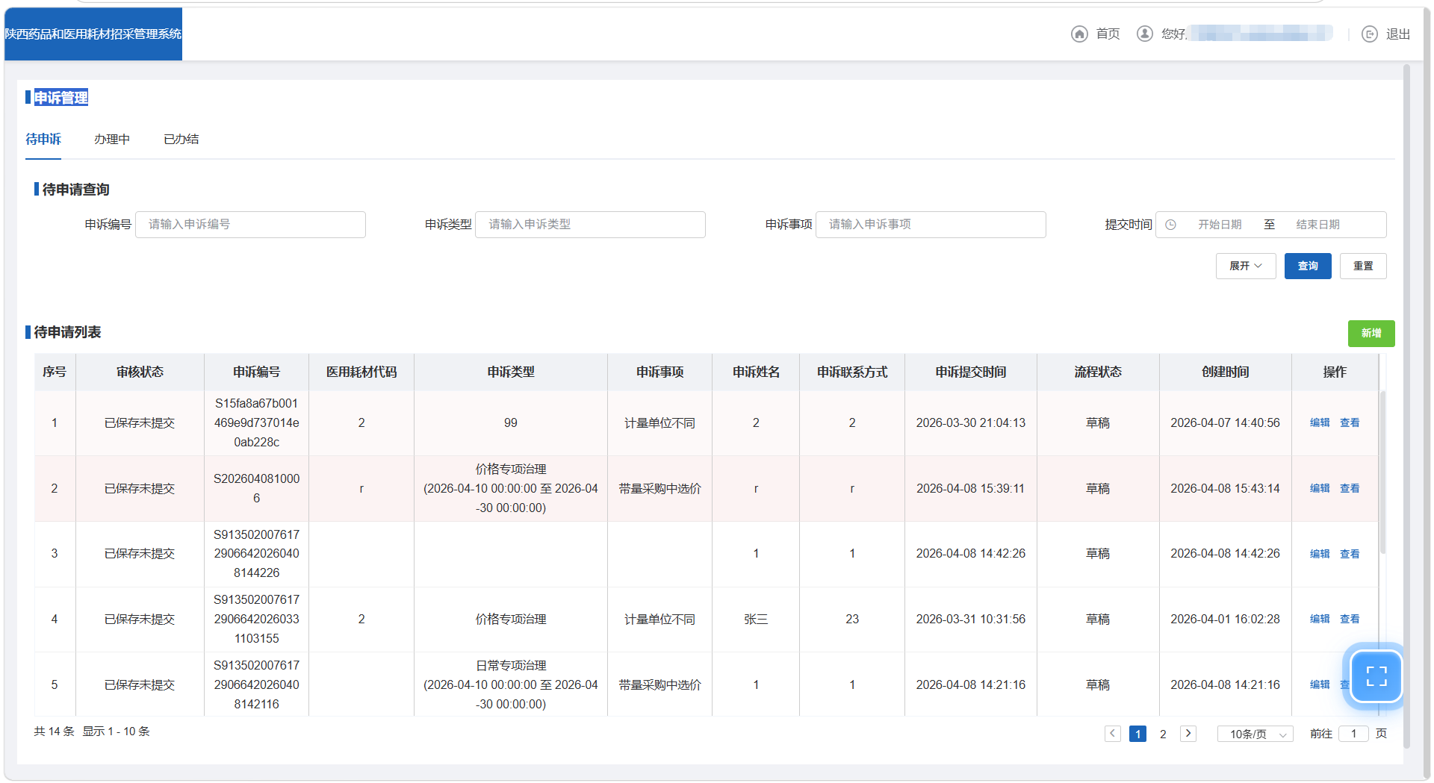
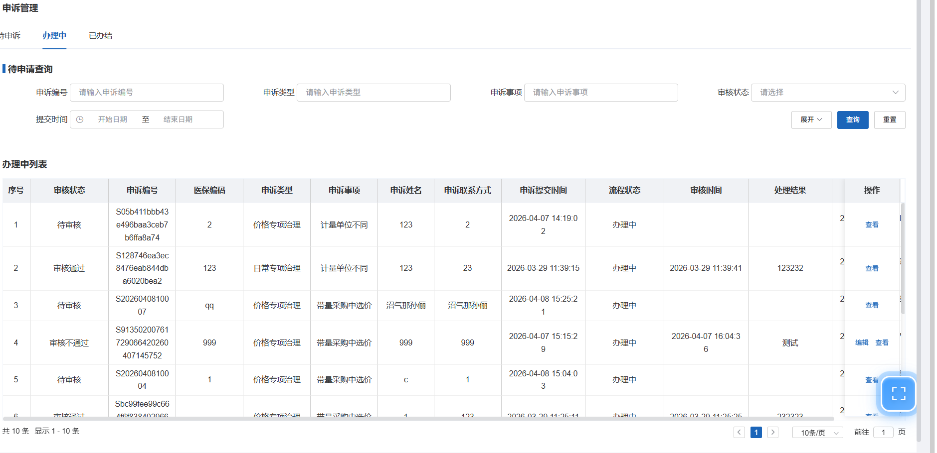
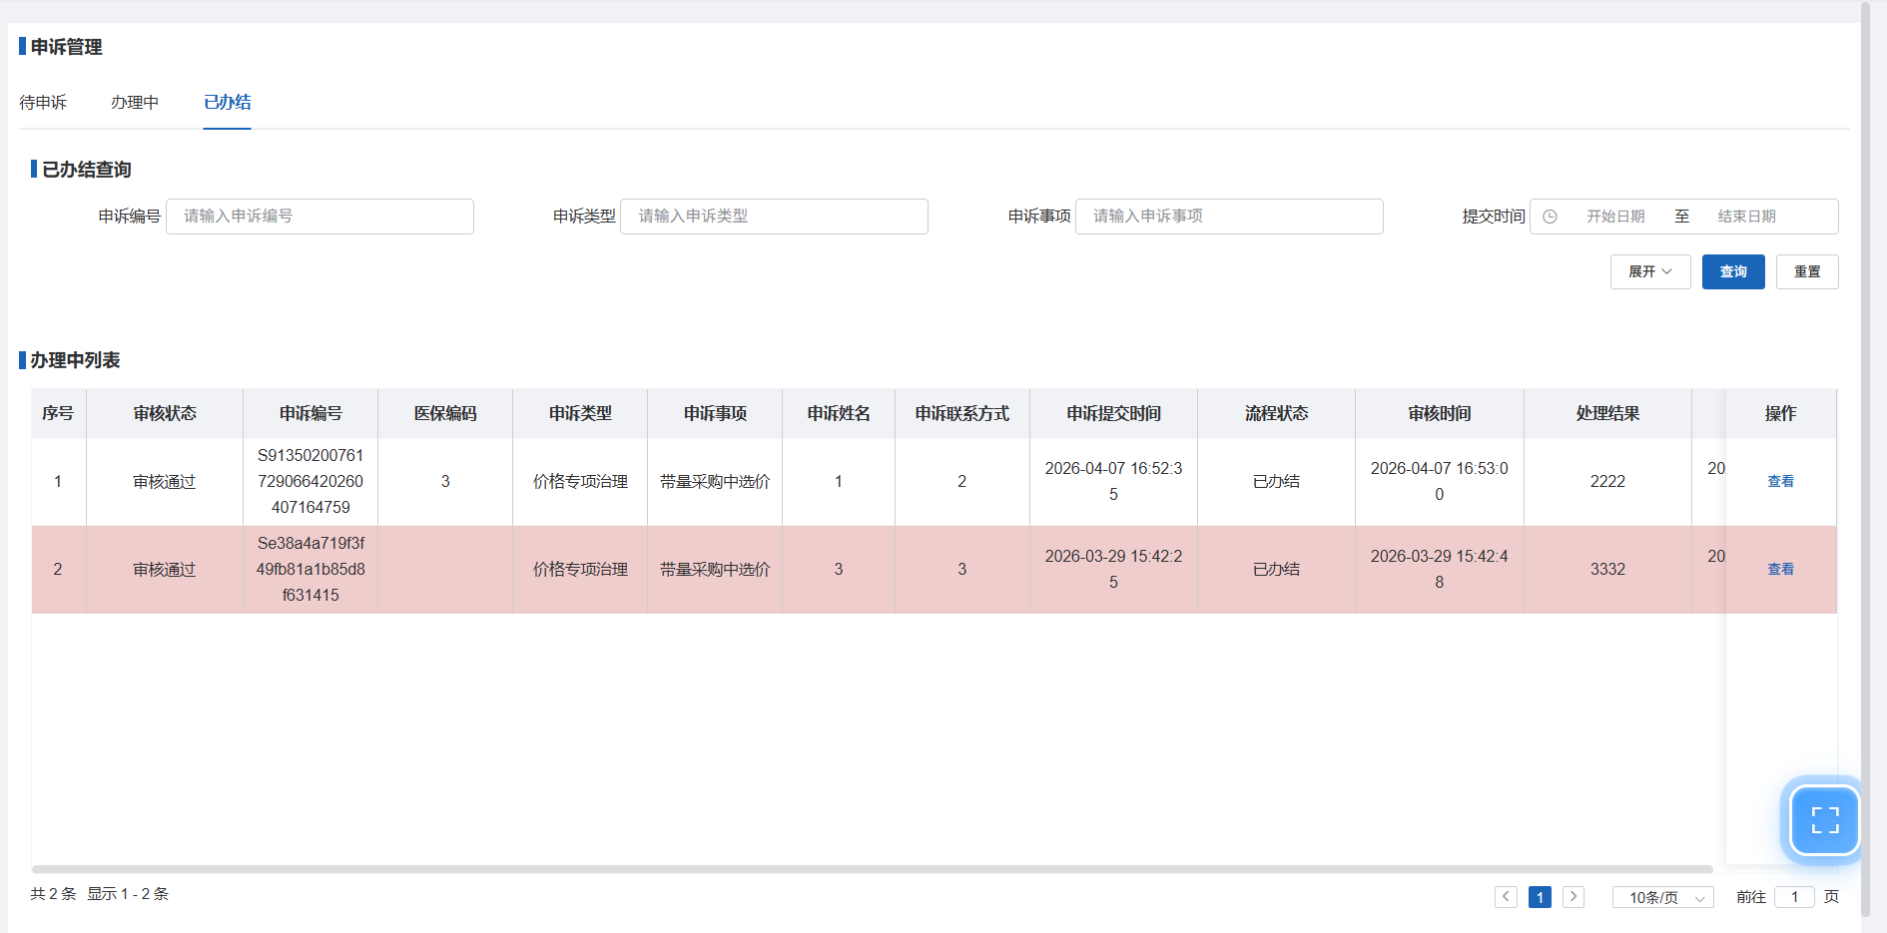

申诉操作
在申诉管理页面，用户可进行新增申诉、编辑待申诉记录、查看申诉详情等操作。页面右上角提供【新增申诉】按钮，用于发起新的耗材申诉流程；列表操作列提供【查看】、【编辑】、等功能按钮，其中仅状态为"待提交"的申诉记录支持编辑操作，已提交的申诉记录仅支持查看详情。
申诉状态分为待提交、待审核、审核通过、审核不通过等类型，不同状态对应不同的后续操作权限。用户可通过状态筛选快速区分需要处理的申诉事项，及时跟进审核进度。流程如下：
- 点击列表页右上角【新增】按钮，进入新增申诉页面
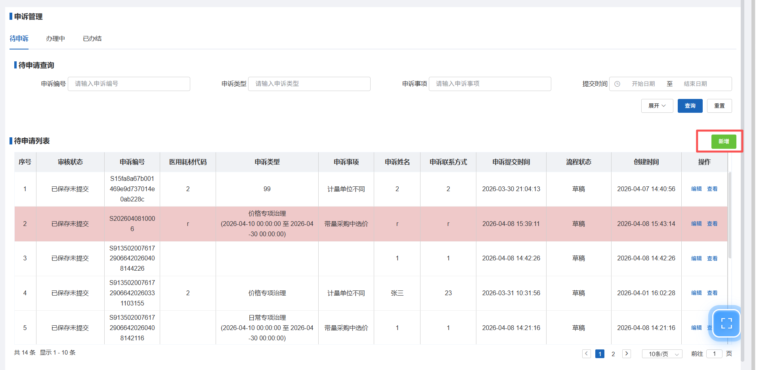

- 选择申诉类型和申诉事项之后会出现需要上传的附件资料，需上传附件、填写或选择国家医保编码及其他信息，填写完成之后点击保存【草稿】按钮。注意事项：在规定时间进行申诉事项类型选择，时间未开始或截止不允许选择。
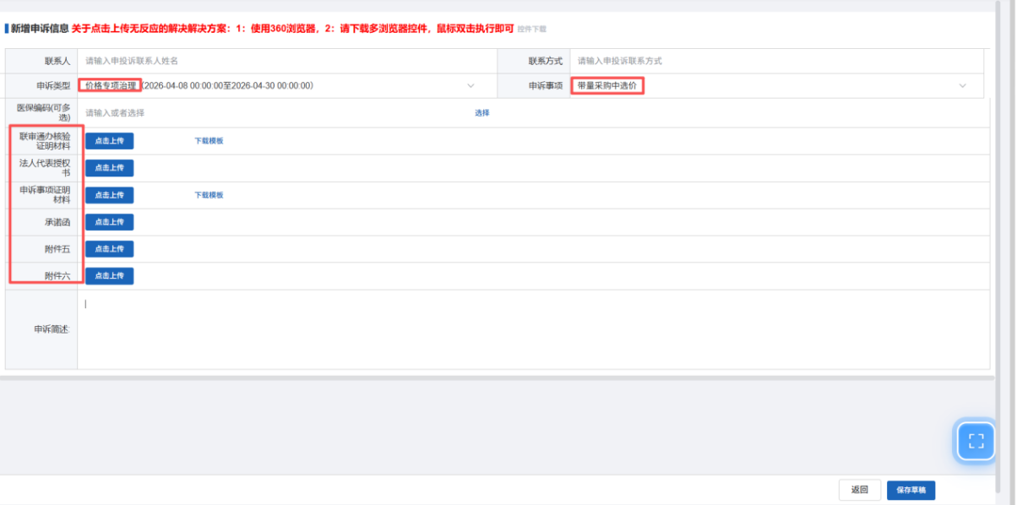
- 点击编辑按钮，填写完成之后点击提交按钮。提交完成后进入【办理中】流程。等待审核。审核不通过则修改，修改完成后提交。



